

Licda. Marta Ceci a el Lat
Autorizado Presidencia
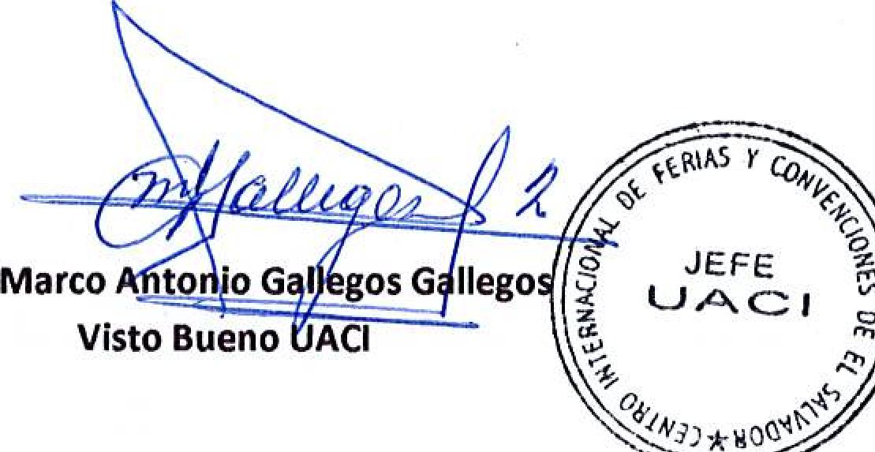
y

JEFE
1-1
^{r"-}i"_{o}
6,43, \
* O
t.5;1A5 Y
Marco
Visto Bueno ACI
F  ⁰¹¹1VII N  CIFCO  Centro Internacional de Ferias  y Convenciones de El Salvador |  | seAVENIDA  CENTRO INTERNACIONAL DE FERIAS Y CONVENCIONES LA REVOLUCIÓN No. 222, COLONIA SAN  TEL.: 2132-7011, FAX: 2132-7035 | DE  BENITO, SAN | EL SALVADOR SALVADOR
 |  |  | DE  BENITO, SAN | REQ. 12485
 |  |  | DE  BENITO, SAN | PROCESO DE COMPRA  No. L. G. 165/2017
FECHA: |  | JUEVES 06 DE JULIO DE 2017 | DE  BENITO, SAN
CONTRATISTA: |  | ACESOL,S.A. DE C.V. | DE  BENITO, SAN | ORDEN DE COMPRA No.  234/2017
NIT: |  | 0511-010911-101-3 | DE  BENITO, SAN
NOMBRE Y TEL. CONTACTO: |  | Patricia Morales, tel 2133-6900 y 7803-3845, correo eiectronico: reservaciones@boteiterrabelia.com | DE  BENITO, SAN | REGISTRO No.• 177930-0
A continuación el detalle de lo contratado: |  |  | DE  BENITO, SAN | GIRO: Organización de Convenciones y Ferias de Negocios
 |  |  | DE  BENITO, SAN | NIT: 0614-240207-101-0
ITEM | CANTIDAD | DESCRIPCIÓN | UNIDAD  MEDIDA | PRECIO  UNITARIO ($1 | PRECIO TOTAL  ig
1 | 1 | UNA HABITACION SENCILLA (1CAMA / 1 PERSONA) PARA 2 NOCHES ALOJAMIENTO CON DESAYUNO. CHECK IN 17/07/17 CHECK OUT 19/07/17 | SERVICIO | 115.50 | $ 115.50
PARA: HOSPEDAR CONFERENCISTA EXPOSITORES EVENTO CONSUMA
2017
.._
 |  | TIEMPO DE ENTREGA: DEL 17 AL 19 DE JULIO 2017
TOTAL SIN IVA |  |  |  |  | $ 115.50
VALOR IVA 13% |  |  |  |  | $ 15.02
TOTAL CON IVA |  |  |  |  | $ 130.52

Condiciones Generales:
Lugar de entrega: Avenida La Revolución No. 222, Colonia San Benito, San Salvador
Entrega de quedan: Dias lunes y jueves. Para solicitarlo presentar: Original Orden de Compra, copia Compromiso Presupuestario, Acta de Recepción, Comprobante de Crédito Fiscal (descontando el 1 % en concepto de retención dei IVA). Forma de pago: credito a 30 dias
Entrega de cheques: Dias viernes
Contactar con Wendy Guevara Tel. 2132-7007 , Administradora de la Orden de Compra y
Forma de entrega:
responsable de elaborar Acta de Recepción con contratista

